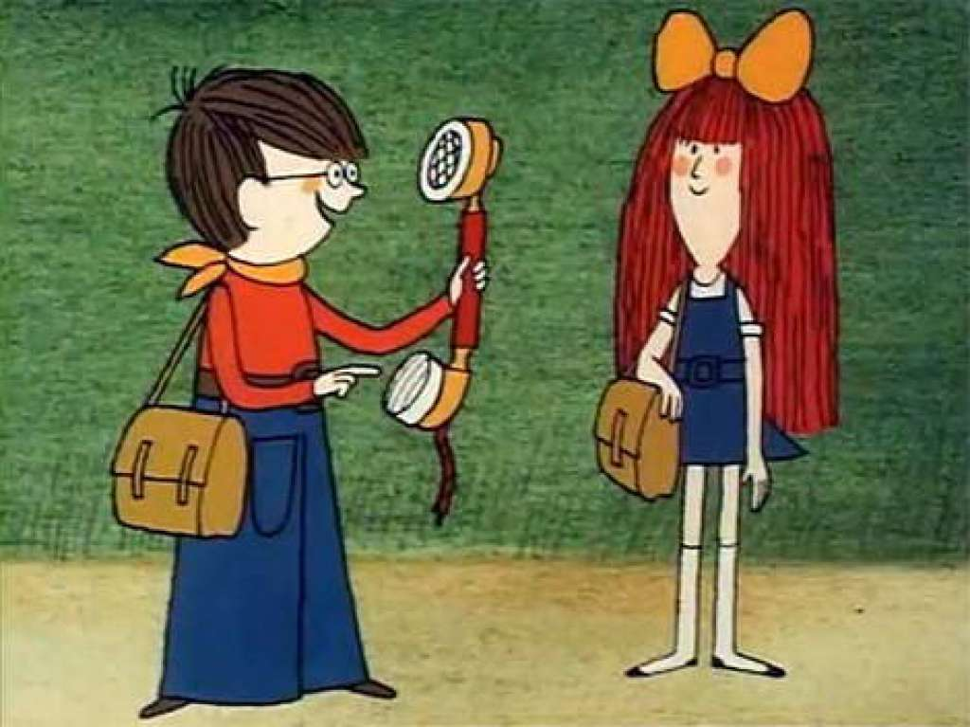

1. **Podstatná jména**

Jsou názvy osob, zvířat a věcí.

Ukazujeme si ne ně slovy ten, ta, to, ti, ty, ta

*(Alena, máma, pes, klobouk, housle, dítě...)*

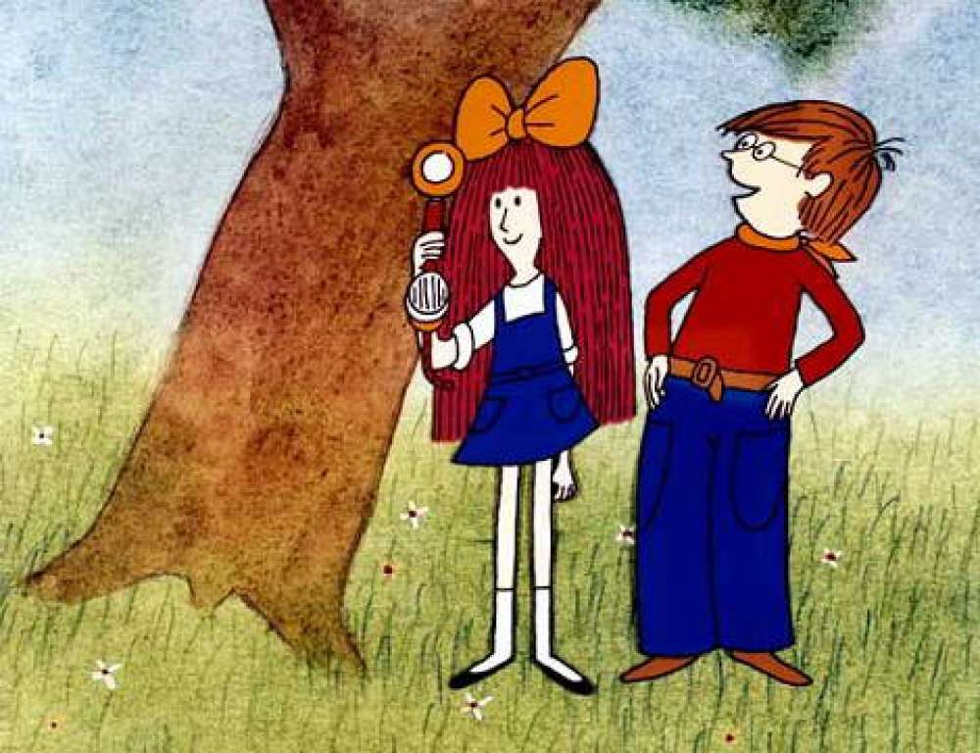

**2. Přídavná jména**

Vyjadřují vlastnosti osob, zvířat

a věcí.

Odpovídají na otázky jaký?, který?, čí?

*(hezká, hodná, šikovný, dřevěný, letní, maminčin…)*

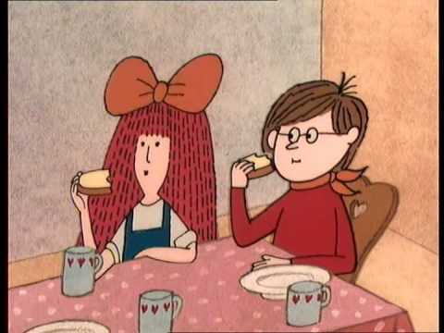

**3. Zájmena**

Zastupují podstatná jména nebo na ně ukazují.

*(já, to, náš, my, váš, ten, ta, to…)*

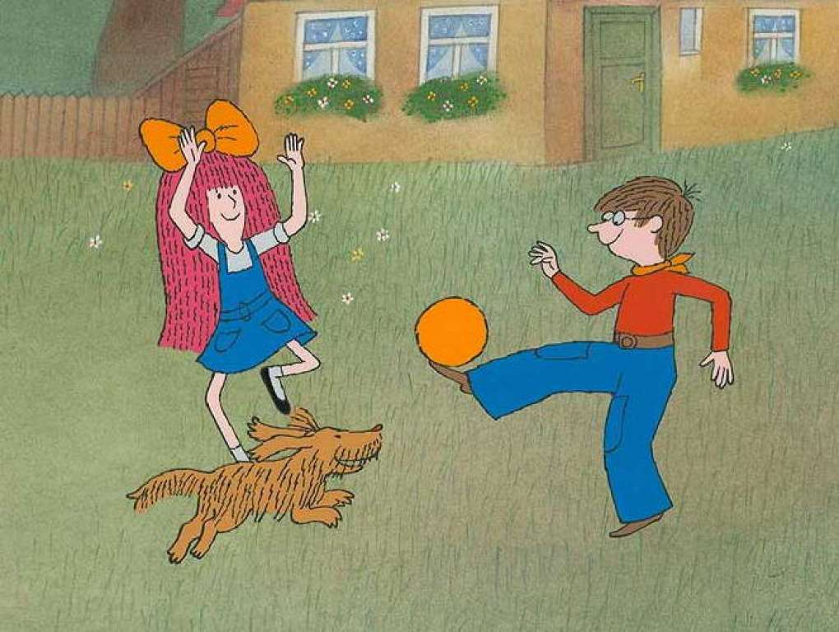

# 4. Číslovky

Vyjadřují čísla, počet nebo pořadí.

Číslovky odpovídají na otázky kolik?, kolikátý?, kolikrát?

*(osm, deset, dva, tři, druhý, třikrát,   
patero, málo, několik,…)*

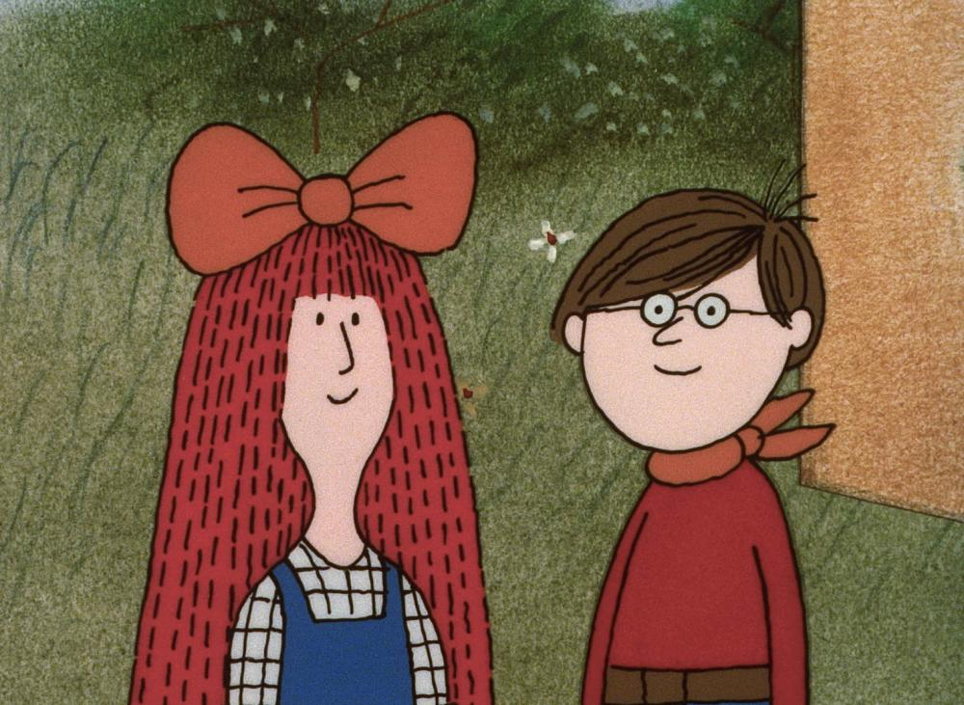

# 5. Slovesa

Vyjadřují, co osoby, zvířata a věci dělají nebo co se s nimi děje.

*(cvičí, kousal, píše, běží, má, prší…)*

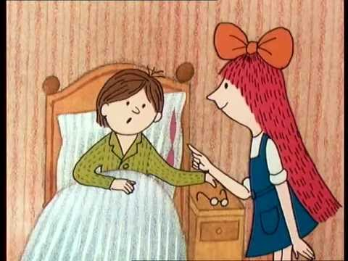

# 6. Příslovce

Jsou slova, která určují místo, způsob a čas.

Odpovídají na otázky kde?, kam?, jak?, kdy?, proč?

Příslovce musí být jedno slovo.

(teď, nahoře, tu, ...)

*(zde, tam, dobře, dnes, proto,…)*

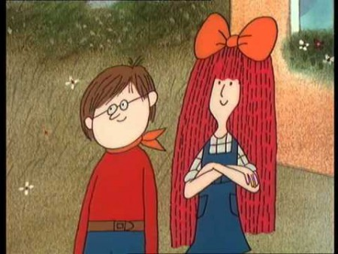

# 7. Předložky

Stojí ve větě před podstatnými, přídavnými jmény, číslovkami

a zájmeny.

Čteme je dohromady, ale píšeme je vždy zvlášť.

*(v, s, do, při, k, z, pod,…)*

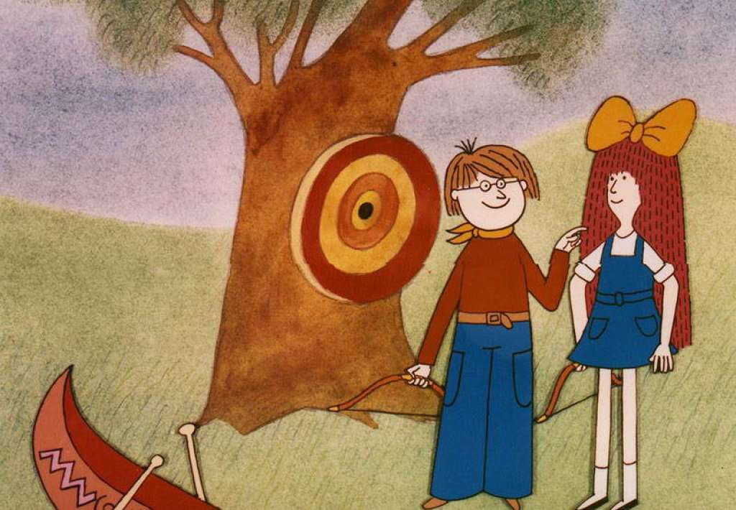

# 8. Spojky

Slova, která

spojují slova nebo věty.

*(a, i, nebo, ale, avšak, protože, když, aby,…)*

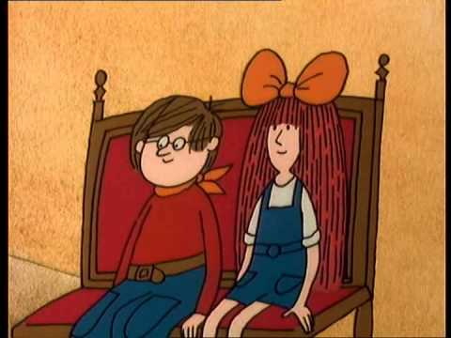

# 9. Částice

Uvozují větu, dávají větě platnost zvolání, přání nebo výzvy.

(ať, nechť, kéž, copak,…)



# 10. Citoslovce

Vyjadřují city, nálady, výzvy, nebo hlasy a zvuky lidí, zvířat a věcí.

*(píp, hej, fuj, hele, haló, haf, mňau, bum, prásk,…)*